Cyngor Bwrdeistref Sirol Pen-y-bont ar Ogwr

Ymgynghoriad ar Groesfan Reilffordd Pencoed a Phont Penprysg Road
Dogfen ymgynghori

Dyddiad cyhoeddi: 8 Tachwedd 2021
Camau i'w cymryd: Ymatebion erbyn 30 Ionawr 2022

Ffôn: (01656) 643 643
E-bost: consultation@bridgend.gov.uk
Gwefan: www.bridgend.gov.uk/consultation

www.bridgend.gov.uk

Cynnwys
Trosolwg 3
Sut i ymateb 3
Diogelu data 3
Dogfennau cysylltiedig 4
Cefndir a gwybodaeth 4
Mae'r cynnig 6
Effaith y cynigion 8
Cyllid 8
Y broses ymgynghori 9
Sut i ymateb 9
Digwyddiadau 9

Trosolwg
Diben yr ymgynghoriad hwn yw gwahodd sylwadau ar y cynnydd presennol sy'n gysylltiedig â buddsoddiad trafnidiaeth cyfalaf mawr i wella hygyrchedd aml-foddol ym Mhencoed a thrwyddi.

Sut i ymateb
Bydd y cyfnod ymgynghori hwn yn dechrau ddydd Llun 8 Tachwedd 2021 a bydd yn cau am 6pm dydd Sul 30 Ionawr 2022.
Gallwch ymateb neu ofyn cwestiynau yn y ffyrdd canlynol:
Ffôn: (01656) 643 643
E-bost: consultation@bridgend.gov.uk
Ar-lein: https://www.bridgend.gov.uk/cy/fy-nghyngor/cydraddoldeb-ac-ymgysylltu/ymgynghoriadau/
Post: Cyfathrebu, Marchnata ac Ymgysylltu, Cyngor Bwrdeistref Sirol Pen-y-bont ar Ogwr, Swyddfeydd Dinesig, Stryd yr Angel, Pen-y-bont ar Ogwr, CF31 4WB.
Mae fformatau eraill ar gael ar gais.

Diogelu data
Bydd gwybodaeth a ddarperir gennych ar y ffurflen hon yn cael ei defnyddio i lywio prosiect Pont Ffordd a Chroesfan Reilffordd Pencoed.

Bydd y cyngor yn cymryd pob rhagofal rhesymol i sicrhau cyfrinachedd ac i gydymffurfio â deddfwriaeth diogelu data. Efallai y bydd eich gwybodaeth yn cael ei rhannu â meysydd gwasanaeth perthnasol at ddibenion datblygu polisi yn y dyfodol. Bydd eich gwybodaeth yn cael ei chadw yn unol â Pholisi Cadw Data y cyngor.
Mae gennych nifer o hawliau o dan ddeddfwriaeth diogelu data. Cewch chi hefyd dynnu eich caniatâd yn ôl a gofyn i ni ddileu eich gwybodaeth bersonol ar unrhyw adeg drwy gysylltu â ni. Mae rhagor o wybodaeth am hyn ar gael ar ein gwefan neu gallwch gysylltu â'r Swyddog Diogelu Data.
Os ydych yn anfodlon â'r modd yr ydym yn prosesu eich data personol, mae gennych yr opsiwn i wneud cwyn i'r Swyddog Diogelu Data a Swyddfa'r Comisiynydd Gwybodaeth.

Dogfennau cysylltiedig
Redstart: Pencoed – Improving Community Connectivity (WelTAG Stages One and Two Report) (Awst 2020)

Papur Cefndir y Cynllun Datblygu Lleol – Tir i'r Gorllewin o’r Rheilffordd

I gael rhagor o wybodaeth am ymgynghoriadau ym Mwrdeistref Sirol Pen-y-bont ar Ogwr neu sut i ymuno â'n panel Dinasyddion,

Ewch i: www.bridgend.gov.uk/consultation

I gael rhagor o wybodaeth am lwybrau teithio llesol ym Mhen-y-bont ar Ogwr
Ewch i:
https://www.bridgend.gov.uk/cy/preswylwyr/ffyrdd-trafnidiaeth-a-pharcio/llwybrau-teithio-llesol/

Cefndir a gwybodaeth
Ym Mhencoed, mae'r brif reilffordd rhwng Caerdydd ac Abertawe yn rhannu'r gymuned rhwng y dwyrain a'r gorllewin, gyda chroesfan reilffordd yn Ffordd Hendre a phont ffordd dros y rheilffordd yn Penprysg Road, i'r gogledd o'r groesfan reilffordd.

Dros y degawdau mae nifer y cerbydau ar ein ffyrdd wedi cynyddu, ac mae mwy o wasanaethau rheilffordd yn defnyddio'r rhwydwaith – felly mae tagfeydd traffig sylweddol yn effeithio ar y dref pan fydd rhwystrau'r groesfan ar gau er mwyn caniatáu i drenau basio'n ddiogel. Mae pont Penprysg Road hefyd yn achosi tagfeydd – wrth i signalau traffig gyfyngu ar y llif i ganiatáu teithio unffordd dros y bont i'r naill gyfeiriad neu'r llall.

Mae ciwiau traffig yn cynhyrchu allyriadau sy'n effeithio ar ansawdd aer, ac mae sŵn o draffig segur hefyd yn effeithio ar y rhai sy'n byw ac yn gweithio gerllaw. Mae cyfleoedd i gerdded a beicio – a elwir yn teithio llesol – hefyd yn gyfyngedig oherwydd diffyg cysylltiadau priodol rhwng gorllewin a dwyrain y dref. Mae symudiadau traffig yn gyffredinol a thagfeydd traffig yn arbennig yn creu costau allanol yn sgil ansawdd aer gwael a llygredd amgylcheddol. Mae traffig sy'n symud yn araf ac injans segur yn cynhyrchu llygryddion sy'n gallu achosi problemau anadlu i drigolion ac ymwelwyr â’r ardal. Felly, ni all cynllun fel hwn a fydd yn gwella llif traffig ac yn lleihau tagfeydd traffig ond wella ansawdd yr aer ym Mhencoed.

Mae'r broblem tagfeydd hon yn hir-sefydlog ac mae wedi arwain at foratoriwm – neu oedi – ar ddatblygiad i'r gorllewin o'r groesfan – fel y nodwyd ym Mholisi PLA6 Cynllun Datblygu Lleol Pen-y-bont ar Ogwr (2006 – 2021). Mae hwn yn gyfyngiad sylweddol ar ddatblygu ac adfywio economaidd ym Mhencoed yn y dyfodol – gan atal y dref rhag cyrraedd ei llawn botensial fel lle i fyw a gweithio.

Mae Cyngor Pen-y-bont ar Ogwr wedi cynnal astudiaeth, gan weithio gyda Network Rail a phartneriaid eraill, i geisio dod o hyd i ateb hirdymor i'r broblem hon.

Gelwir hyn yn astudiaeth WelTAG. WelTAG yw Canllawiau Arfarnu Trafnidiaeth Cymru. Mae WelTAG yn fframwaith ar gyfer meddwl am newidiadau arfaethedig i'r system drafnidiaeth

Ystyriodd astudiaeth WelTAG y canlynol:

- Tagfeydd – Mae'r rhwydwaith priffyrdd ym Mhencoed dan straen ar gyfnodau teithio brig oherwydd cyfyngiadau'r ddau brif lwybr ar draws y rheilffordd yn y dref. Ceir oedi sylweddol ar y groesfan reilffordd ar Ffordd Hendre pan fo'r rhwystr i lawr i ganiatáu i wasanaethau rheilffordd fynd heibio'n ddiogel. Mae hyn yn arwain at giwiau'n ffurfio ar y priffyrdd dynesu. Mae Pont Penprysg Road, i'r gogledd o'r groesfan reilffordd, yn achosi i draffig giwio hefyd oherwydd signalau traffig sy'n cyfyngu ar y llif i ganiatáu teithio unffordd dros y bont i'r naill gyfeiriad neu'r llall. Mae'r ddau lwybr dros y rheilffordd yn destun galw ychwanegol sylweddol ar adegau teithio brig.

- Gwahanu – Mae'r rheilffordd yn rhannu canol tref Pencoed a'r cymunedau i'r dwyrain a'r gorllewin. Mae hyn yn golygu na ellir rhagweld teithiau rhwng gorllewin a dwyrain Pencoed – yn enwedig ar adegau teithio brig. Mae'r rhaniad hwn yn cael effaith negyddol ar les y gymuned ac mae'n creu argraff wael o Bencoed ar gyfer ymwelwyr a'r rhai sy'n byw ac yn gweithio yn yr ardal.

- Teithio Llesol – Mae cyfleoedd teithio llesol wedi'u cyfyngu ar hyn o bryd oherwydd bod lle sydd ar gael ar y briffordd yn gyfyngedig ar gyfer teithio a rennir / ar wahân ar y rhwydwaith. Nid yw'r bont droed bresennol yn yr orsaf yn cynnwys mynediad ramp – gan gyfyngu ar fynediad i bobl sydd â llai o symudedd.

- Cyfyngiad ar ddatblygu economaidd – Mae'r moratoriwm cynllunio i'r gorllewin o'r rheilffordd yn golygu, heb welliannau sylweddol i gysylltedd teithio, na fydd y dref yn gallu tyfu'n gynaliadwy ac elwa ar ddatblygiad economaidd a chymdeithasol.

- Effeithlonrwydd trafnidiaeth gyhoeddus – Mae'r tagfeydd ym Mhencoed yn golygu nad yw bysiau'n gallu cyflawni amseroedd teithio dibynadwy. Mae hyn hefyd yn ei gwneud yn anoddach gyrraedd y rhwydwaith rheilffyrdd ar drafnidiaeth gyhoeddus.

- Cynnydd yn y gwasanaethau rheilffyrdd yn y dyfodol – mae gan Lywodraethau Cymru a'r DU ddyheadau i gynyddu amlder y gwasanaethau rheilffordd i'r gorllewin o Gaerdydd yn y dyfodol. Byddai hyn yn cynyddu faint o amser y byddai rhwystrau’r groesfan reilffordd ar gau – gan waethygu'r tagfeydd presennol a'i effaith ehangach ar Bencoed.

Cwblhawyd astudiaeth Cam Un WelTAG ym mis Mehefin 2019. Fe wnaeth hyn nodi, datblygu ac arfarnu rhestr hir o opsiynau. Nododd y broses pa rai o'r opsiynau hynny o'r rhestr hir y dylid eu datblygu ac ymchwilio ymhellach iddynt yng Ngham Dau WelTAG.

Cynhaliwyd yr astudiaeth Cam Dau WelTAG ddilynol ym mis Awst 2020. Yn unol â Chanllawiau Arfarnu Trafnidiaeth Cymru (WelTAG 2017), diben Cam Dau yw archwilio'n fanylach y rhestr fer o opsiynau ar gyfer mynd i'r afael â'r broblem dan sylw, fel y cytunwyd gan adroddiad Cam Un WelTAG.

Argymhelliad astudiaeth Cam Dau WelTAG oedd yr opsiwn a oedd yn cynnwys cyfuniad o ddarparu pont newydd a chau'r groesfan reilffordd i'w dwyn ymlaen i WelTAG Cam Tri. Rhagwelir y byddai cau'r groesfan reilffordd yn cynnwys darparu pont teithio llesol newydd.

Sefydlwyd Grŵp Llywio Rhanddeiliaid, gan gynnwys y cyngor, AS Ogwr ac AS etholaethol, y cyngor tref a Network Rail. Mae cynrychiolwyr Llywodraeth y DU a Llywodraeth Cymru hefyd wedi ymgysylltu â'r Grŵp. Mae cynghorwyr lleol a chynrychiolwyr etholedig eraill wedi cael yr wybodaeth ddiweddaraf am y prosiect yn rheolaidd.

Y cynnig
Daeth astudiaeth Cam Dau WelTAG i'r casgliad y dylid dwyn cyfuniad o ddau opsiwn ymlaen i WelTAG Cam Tri.

Byddai hyn yn golygu darparu pont teithio llesol newydd dros y rheilffordd, gyfochr â’r orsaf, a chau'r groesfan reilffordd yn barhaol. Byddai'r bont yn gwbl hygyrch ac yn cydymffurfio’n llwyr â'r Ddeddf Cydraddoldeb.

Argraff arlunydd o'r bont teithio llesol newydd:
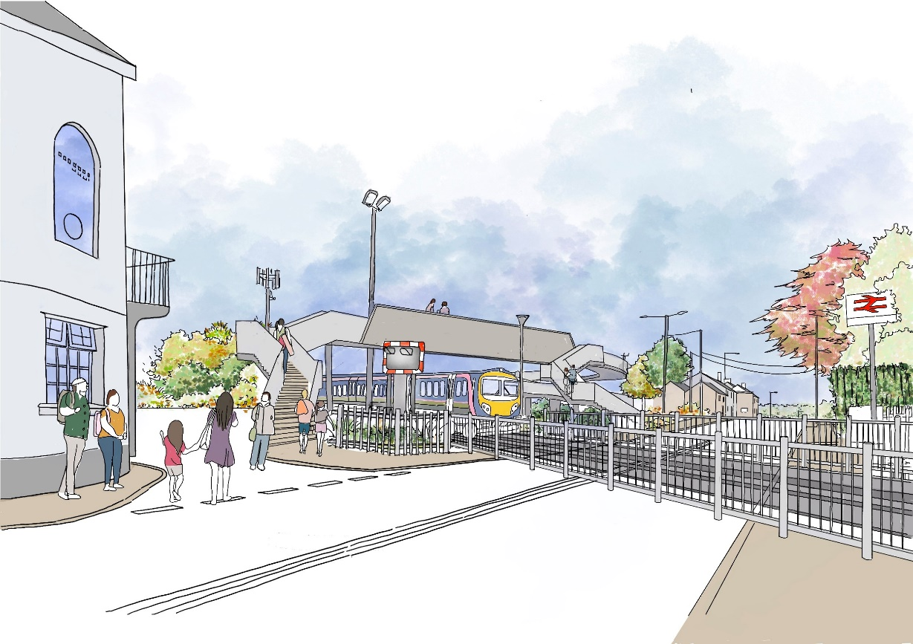

Argraff arlunydd o'r bont teithio llesol newydd:
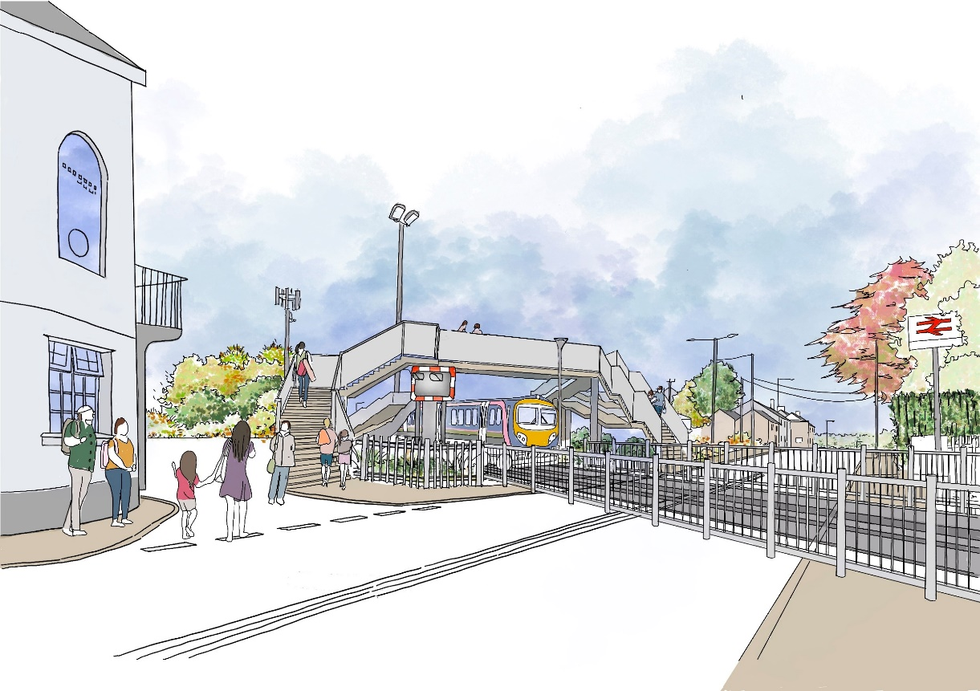

Byddai Pont Penprysg Road yn cael ei hailadeiladu hefyd i gynyddu ei chapasiti i'r ddau gyfeiriad.
Argraff arlunydd o Bont Penprysg Road ddatblygedig:

Effaith y cynigion
Bydd effaith y cynigion ar lesiant yn cael ei hasesu drwy gwblhau Asesiad Llesiant Cenedlaethau'r Dyfodol.
Bydd asesiad o effaith y cynigion ar bobl â nodweddion gwarchodedig, yr effaith ar ddefnyddio'r Gymraeg a'r effaith ar anfantais economaidd-gymdeithasol yn cael ei chynnal drwy gwblhau'r Asesiad o'r Effaith ar Gydraddoldeb.

Cyllid
Mae cam presennol y cynllun hwn, gan gynnwys astudiaethau dichonoldeb a dylunio, yn cael ei ariannu gan Fargen Ddinesig Prifddinas-Ranbarth Caerdydd o dan y rhaglen Metro. Yn amodol ar gymeradwyo'r cynigion presennol, bydd y partneriaid yn y prosiect hwn, gan gynnwys Cyngor Bwrdeistref Sirol Pen-y-bont ar Ogwr, Network Rail a Bargen Ddinesig Prifddinas-Ranbarth Caerdydd yn cydweithio i sicrhau cyllid ar gyfer adeiladu'r prosiect. Nid yw'r gost ariannol lawn wedi'i phennu ar hyn o bryd. Rhagwelir y byddai angen pecyn cyllid llawn i gynnwys nifer o ffynonellau cyllid. Bydd gwaith dylunio manwl yn pennu costau ac amserlenni llawn ar gyfer y rhaglen.

Y broses ymgynghori
Rhan bwysig o'r broses, wrth ystyried unrhyw ddatblygiad, yw mesur barn y cyhoedd a rhanddeiliaid eraill. Diben y ddogfen ymgynghori hon felly yw amlinellu'r datblygiad arfaethedig. Paratowyd y ddogfen hon i roi gwybodaeth i randdeiliaid am y cynigion newydd i roi cyfle i randdeiliaid ddweud eu dweud.

Ar ôl i'r cyfnod ymgynghori ddod i ben, bydd yr holl sylwadau a ddaw i law yn cael eu cyflwyno i Gabinet yr awdurdod lleol a bydd yr holl safbwyntiau a fynegir yn cael eu hystyried wrth i’r Cabinet wneud unrhyw benderfyniad.
Mae'r tabl isod yn nodi'r amserlen ar gyfer yr ymgynghoriad:

Gweithgaredd | Dyddiad
Dyddiad cau ar gyfer ymateb | 6pm ddydd Sul 30 Ionawr 2022
Adrodd i'r Cabinet ar ganlyniadau'r ymgynghoriad. | Dydd Mawrth 8 Mawrth 2022

Sut i ymateb
Mae'r awdurdod lleol yn gofyn i'r cyhoedd a rhanddeiliaid eraill ateb y cwestiynau a rhoi eu barn drwy arolwg ar-lein. Gall yr awdurdod lleol ddarparu copïau papur o'r arolwg ac mewn fformatau eraill, ar gais.
Anfonwch eich cais drwy e-bost i consultation@bridgend.gov.uk neu drwy ffonio (01656) 643664
Gallwch ymateb drwy anfon ffurflenni arolwg papur i:
Post: Cyfathrebu, Marchnata ac Ymgysylltu, Cyngor Bwrdeistref Sirol Pen-y-bont ar Ogwr, Stryd yr Angel, Pen-y-bont ar Ogwr, CF31 4WB

Bydd canlyniadau'r ymgynghoriad yn cael eu hadrodd i Gabinet Cyngor Bwrdeistref Sirol Pen-y-bont ar Ogwr. Os bydd penderfyniad i beidio â bwrw ymlaen, dyna fydd diwedd y cynnig hwn ac efallai bydd cynnig arall yn cael ei geisio.

Digwyddiadau
I'r ymgyngoreion hynny sy'n dymuno manteisio ar y cyfle i ofyn cwestiynau am y cynlluniau, cynhelir digwyddiadau galw heibio yn y lleoliadau canlynol:

Lleoliad | Amser | Dyddiad
Coleg Penybont – Campws Pencoed | 2pm i 4pm | Dydd Mawrth 9 Tachwedd 2021
Pafiliwn Pencoed, Ffordd Felindre | 10am i 12pm | Dydd Sadwrn 13 Tachwedd 2021
Cyngor Tref Pencoed (Capel Salem) | 6pm i 8pm | Dydd Llun 15 Tachwedd 2021
Llyfrgell Pencoed | 10am i 12pm | Dydd Gwener 3 Rhagfyr 2021

